5G 通信组网与运维培训
半天入门课程与课后操作手册｜V1.0｜2026-10-25
适用对象：会使用基本 Linux 命令，希望理解云原生 5G 部署、组网与排障的研发、测试和运维同事。课程以 xnet-server 为参考环境，业务实现以当前 Open5GS/XCN 仓库及提供的自研基站、模拟终端说明为依据。
学习后应能完成四件事：说清容器与网络资源如何分配；画出一条业务报文的去回路径；判断在哪一跳封装或转换了 IP；用命令区分部署、连通性和性能问题。

阅读导航与课程安排
阅读导航与课程安排 2
1. NFVI 与标准服务器资源 3
2. 容器、镜像与 Kubernetes 6
3. Linux 路由、NAT 与网卡检查 10
4. 5G 组网与数据路径 13
5. 性能测试 23
6. Kuboard 与 k9s 25
附录 A：命令速查与分层排障 27
附录 B：核心网与 OAI 部署示例 30
附录 C：三个自研函数的实现说明 31
附录 D：资料来源与验证边界 33
章节 | 课堂重点 | 建议时间
1. NFVI 与服务器资源 | 物理核、NUMA、隔离池、PF/VF | 20 分钟
2. 容器与 Kubernetes | 镜像、Docker、Harbor、Helm、CNI | 35 分钟
3. Linux 路由、NAT 与网卡 | 去回路径、地址转换、链路速率 | 25 分钟
4. 5G 组网与数据路径 | 三种布线、两类 DN、TUN/memif、Wi-Fi | 50 分钟
5. 性能测试 | TCP/UDP、正反向、结果解读 | 25 分钟
6. Kuboard 与 k9s | 资源、事件、日志、配置 | 15 分钟
综合回顾与问答 | 根据现象选择下一条检查命令 | 10 分钟

正文用于讲解；附录 A 是速查与排障，附录 B 是部署示例，附录 C 是自研函数说明，附录 D 是来源与验证边界。首次出现的缩写会给出中文解释。
命令约定：[查询] 表示读取状态，[实验变更] 表示只在准备好的实验环境操作，[负载] 表示会产生测试流量。命令前说明执行位置；一个代码块内的变量需先赋值。示例地址必须替换为实验环境实际地址，不能把教学网段直接加到当前业务服务器。默认使用 IPv4 和 Ubuntu 22.04 的工具语法。
图示约定：业务图中的主箭头表示上行；下行沿相反顺序，具体地址见报文表。硬件图的上下行分别画出。虚线语义由图中文字说明。图中的无线/仿真连接仅表示接入关系，不推定自研仿真链路的传输协议。

1. NFVI 与标准服务器资源

1.1 先理解平台提供什么
NFVI（网络功能虚拟化基础设施）提供计算、内存、存储和网络资源，以及对这些资源的抽象与隔离。AMF、SMF、UPF、基站软件等网络功能运行在其上。容器化部署可以直接使用裸机 Linux；NFVI 并不意味着每个功能必须运行在虚拟机里。
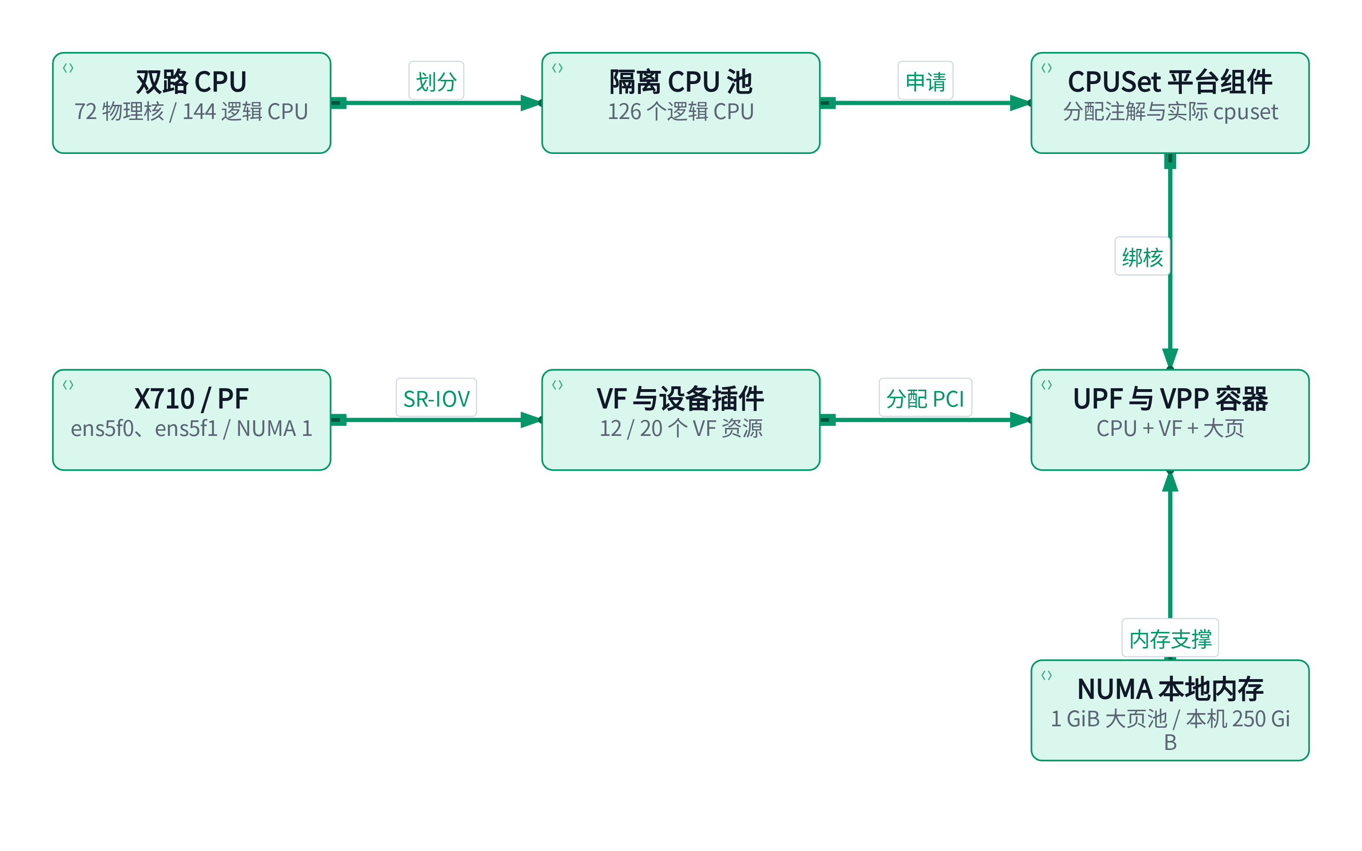
图 1：服务器资源与业务分配
图 1 是资源关系图，连线表示资源支撑和分配关系。CPU、内存和网卡需要一起考虑 NUMA 位置；把线程绑到远离网卡的 CPU，仍可能付出跨 NUMA 访问开销。
术语 | 含义 | 本机例子或判断方式
Socket | 主板上的 CPU 插槽/处理器封装 | 2 个
物理核 | 真正的处理器核心 | 每颗 36 核，共 72 核
逻辑 CPU | Linux 可调度的 CPU 编号 | 每物理核 2 线程，共 144 个，编号 0–143
超线程/SMT | 一个物理核呈现多个逻辑 CPU | 两个线程共享部分执行资源，不等于两个独立物理核
NUMA | CPU 与内存存在本地/远端访问差异 | 2 个 NUMA 节点
隔离核 | 从一般调度、部分中断等活动中隔离的 CPU 集合 | 需要结合内核参数、cpuset、中断与线程亲和性判断
CPU 资源池 | 平台为特定业务管理的 CPU 集合 | 资源池名是分配策略，不增加物理计算资源
Hugepage | 预留的大页内存 | 本机 250 GiB 的 1 GiB 大页；当前 VPP 请求 8 GiB

1.2 本机 CPU 与 NUMA 解读
采集于 2026-10-25：CPU 为 Intel Xeon Gold 6554S，Ubuntu 22.04.3，内核 5.15.148-rt74-rc202408。
项目 | CPU 列表 | 逻辑 CPU 数
NUMA 0 | 0-35,72-107 | 72
NUMA 1 | 36-71,108-143 | 72
global_pool / 隔离集合 | 1-35,73-107,44-71,116-143 | 126
系统侧集合 | 0,72,36-43,108-115 | 18
HiPHY 专用资源池 | 1-27,73-99 | 54，属于 global_pool
HiPHY_Asso 资源池 | 28-35,100-107 | 16，属于 global_pool

54 与 16 是 126 的子集，不能计算成 126 + 54 + 16。本机兄弟线程编号相差 72，例如 CPU 0 与 72、44 与 116；这是本机拓扑，其他服务器须读取 thread_siblings_list，不能固定套用偏移量。
执行位置：服务器 Shell，[查询]。
lscpu
lscpu -e=CPU,CORE,SOCKET,NODE,ONLINE
cat /sys/devices/system/cpu/cpu44/topology/thread_siblings_list
cat /sys/devices/system/cpu/isolated
cat /sys/devices/system/cpu/nohz_full
cat /proc/cmdline
grep -E 'Huge|MemTotal|MemAvailable' /proc/meminfo
kubectl -n default get cm xnet-numa-config -o yaml
isolcpus 不是“这些 CPU 绝不执行任何系统任务”的承诺。nohz_full、rcu_nocbs、IRQ 亲和性、工作队列及业务绑核共同影响抖动。实时内核也不能替代资源规划。

1.3 Kubernetes CPU 请求与实际绑核
requests.cpu: 1 表示调度时申请 1 个 CPU 单位；500m 是 0.5。CPU limit 用来限制可用 CPU 时间，不能仅凭 limits.cpu: 4 就断言线程绑定了四个指定物理核。
本机 kubelet 的 cpuManagerPolicy=none、topologyManagerPolicy=none。当前使用自研 CPUSet webhook/controller，给 Pod 写入 xnet.com/used-core，再落实容器 cpuset；它与 Kubernetes 原生 CPU Manager static 策略是不同机制。原生策略的独占 CPU 条件不能直接套用到本环境。
当前 xcn-5gc 容器 | CPU 请求/限制 | 分配注解中的 CPU | 解读
UPF | 5 / 5 | 44-46,116-117 | 5 个逻辑 CPU，涉及 3 个物理核
VPP | 3 / 3 | 48-49,120 | 3 个逻辑 CPU，其中 48 与 120 是兄弟线程
SMF | 1 / 1 | 47 | 1 个逻辑 CPU

该 Pod 的 QoS 类别实际为 Burstable。个别容器的 CPU request 等于 limit，并不使整个 Pod 自动成为 Guaranteed。分配注解是平台意图，实际生效范围仍需核对进程和 cgroup。
执行位置：有集群访问权限的服务器 Shell，[查询]。
kubectl -n xcn get pod -l app=xcn-5gc \
-o jsonpath='{.items[0].metadata.annotations.xnet\.com/used-core}{"\n"}'
kubectl -n xcn exec deploy/xcn-5gc -c vpp -- \
sh -c 'grep Cpus_allowed_list /proc/1/status; cat /proc/1/cgroup'
kubectl -n xcn exec deploy/xcn-5gc -c vpp -- vppctl show threads
kubectl describe node xnet-server
关注 CPU、hugepage、VF 是否位于合适 NUMA 节点；同时检查兄弟线程争用、CPU quota 限流、worker 数和队列数。更多逻辑 CPU 不保证吞吐按比例增长。

1.4 PF、VF、SR-IOV 与 DPDK
PF（Physical Function）是物理功能，通常对应一个物理网口；VF（Virtual Function）是从 PF 派生的 PCI 功能。SR-IOV 让不同工作负载使用各自的 VF。多个 VF 仍共享 PF 的物理线速、部分硬件队列和 PCIe 资源，不会把一个 10G 口变成多个独立 10G 口。
本环境通过 vfio-pci 把 VF 交给 VPP/DPDK 用户态访问，Linux 不一定存在对应可供 ip addr 或 tcpdump 使用的 VF 网络接口。PF 可以继续由内核 i40e 驱动管理，承载主机管理流量。
PF | PCI 地址 | NUMA | 已创建 VF / 硬件最大 VF | Kubernetes 资源名
ens5f0 | 0000:a8:00.0 | 1 | 12 / 64 | intel.com/external_network
ens5f1 | 0000:a8:00.1 | 1 | 20 / 64 | intel.com/fabric_network

sriovdp-config 用 vendor 8086、VF device 154c、driver vfio-pci 与 PF/VF 编号范围筛选设备。154c 是 VF 设备标识，不能单凭它判断整张网卡型号；PF 实测为 X710、设备 ID 1572。
执行位置：服务器 Shell，[查询]。
kubectl -n kube-system get cm sriovdp-config -o yaml
kubectl get node xnet-server \
-o jsonpath='{.status.allocatable}{"\n"}'
cat /sys/class/net/ens5f0/device/sriov_numvfs
cat /sys/class/net/ens5f0/device/sriov_totalvfs
cat /sys/class/net/ens5f0/device/numa_node
readlink -f /sys/class/net/ens5f0/device/virtfn0
lspci -nnk -s a8:00.0
ip -d link show ens5f0
capacity/allocatable 是容量与可分配上限，不是实时空闲 VF 数。要结合节点上已调度 Pod 的 requests 和设备健康状态判断还能分配多少。当前 xcn VPP 申请 intel.com/external_network: 2，分别用于 N3 与 N6。
常见问题：Pod Pending 时先看 describe pod 的 Events；Insufficient intel.com/... 检查已占用 VF 与资源名；VF 可分配但业务不通时继续看 PF 链路、VF MAC/VLAN、驱动绑定及 VPP 接口状态。重新创建 VF、改驱动和关闭 PF 都会影响业务，不能作为随手查询命令执行。

2. 容器、镜像与 Kubernetes

2.1 一张图理解工具关系
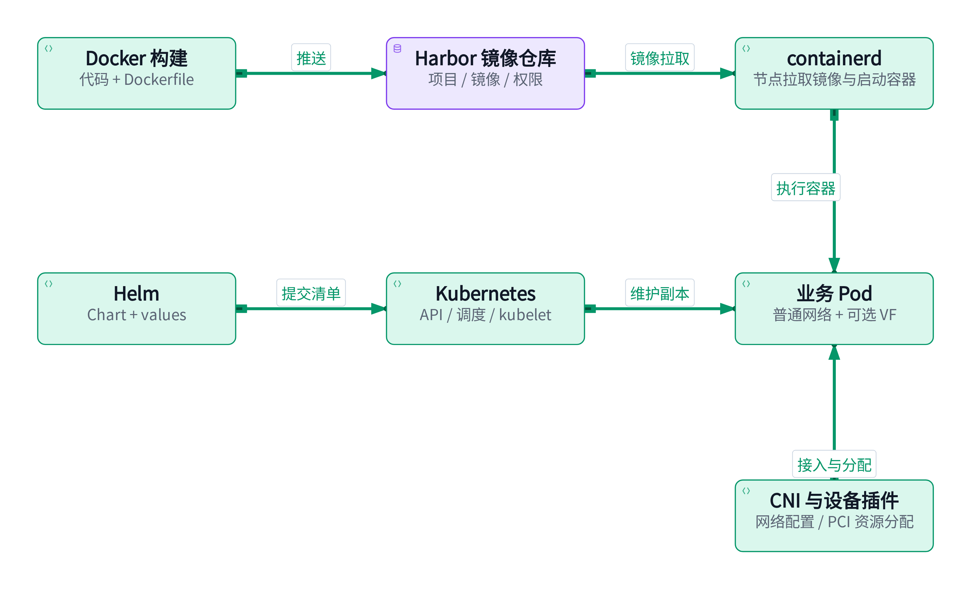
图 2：从镜像到运行中的业务
镜像是应用程序和依赖的分层交付包；容器是由镜像启动的进程及隔离环境。Harbor 保存和管理镜像，Helm 管理应用清单，Kubernetes 按清单调度和维护 Pod，节点上的 containerd 实际启动容器。Docker 可用于本机构建、调试与镜像操作。镜像基础
对象 | 一句话理解 | 常见误解
Image / 镜像 | 应用及依赖的只读模板 | tag 可被重新指向；固定 tag 不一定固定内容
Container / 容器 | 镜像运行起来的实例 | 停止或删除容器，不等于删除镜像
Registry / Harbor | 镜像存储与访问服务 | Harbor 不负责调度 Pod
Pod | Kubernetes 最小调度单元，可含多个容器 | 同 Pod 容器共享网络命名空间，但不自动共享全部文件系统
Deployment | 维护无状态应用副本与滚动更新 | 手动删除 Pod 后，控制器通常会补一个
StatefulSet / PVC | 有状态副本管理与持久卷申请 | 卸载工作负载不一定删除 PVC 或数据
Service | 为一组后端提供稳定访问入口 | Service 不是容器进程，也不一定经过所有业务流量
ConfigMap / Secret | 配置 / 敏感数据对象 | Secret 的 base64 编码不是加密
Namespace | 资源名称与管理范围 | 本身不保证网络隔离
Chart / Release | Helm 模板包 / 一次安装实例 | 修改 values 文件不会自动更新运行中的 Release

2.2 集群组件和本机版本
控制平面中的 API Server 接收请求，etcd 保存集群状态，Scheduler 选择节点，Controller Manager 持续使实际状态接近期望状态。节点上的 kubelet 管理 Pod，容器运行时执行容器操作；服务转发组件和 CNI 负责不同层面的网络功能。Kubernetes 组件
本机快照：Kubernetes v1.26.8、containerd 1.6.32、Helm v3.17.3，Calico v3.26.1、Multus v3.8。这些是环境事实，不是推荐升级目标；查阅新版文档时要核对本机帮助和版本支持范围。
执行位置：服务器 Shell，[查询]。
kubectl config current-context
kubectl get nodes -o wide
kubectl get pods -A -o wide
kubectl -n xcn get deploy,sts,svc,pvc
kubectl -n xcn describe pod -l app=xcn-5gc
kubectl -n xcn get events --sort-by=.metadata.creationTimestamp
kubectl -n xcn logs deploy/xcn-5gc -c upf --tail=100
kubectl -n xcn logs deploy/xcn-5gc -c upf --previous --tail=100
kubectl -n xcn exec deploy/xcn-5gc -c upf -- xcnctl show ue
kubectl -n xcn exec deploy/xcn-5gc -c upf -- xcnctl show gnb --detail
--previous 用于前一个已退出的容器实例，无历史实例时会报错。多容器 Pod 必须用 -c 明确容器。kubectl top 依赖 metrics-server；集群未安装时无法返回数据，不等于 CPU 使用率为零。

2.3 Docker 与镜像常用操作
执行位置：构建机或本机 Docker 环境。查询命令只读；build/run/load 会创建本地镜像或容器。
docker version
docker images
docker ps -a
docker image inspect xcn-runtime:latest
docker logs --tail=100 CONTAINER_NAME
# [实验变更] 在 Open5GS 仓库根目录构建
docker build --network host -f docker/runtime/Dockerfile \
-t xcn-runtime:training-v1 .
docker save -o /tmp/xcn-runtime-training-v1.tar xcn-runtime:training-v1
docker load -i /tmp/xcn-runtime-training-v1.tar
# [实验变更] 临时检查镜像，退出后删除容器
docker run --rm --entrypoint /bin/sh xcn-runtime:training-v1 \
-c 'command -v open5gs-upfd'
Docker 的本地镜像库与 Kubernetes 使用的 containerd 镜像库不应假定共用。docker images 能看到镜像，而 Pod 报 ImagePullBackOff，应检查真正运行 Pod 的节点运行时。
# [查询] 本机需要相应的运行时 socket 权限
sudo crictl images
sudo crictl ps
sudo ctr -n k8s.io images ls
# [实验变更] 离线镜像导入 Kubernetes 使用的 containerd 命名空间
sudo ctr -n k8s.io images import /tmp/xcn-runtime-training-v1.tar
实际镜像名称、tag/digest 和 imagePullPolicy 必须匹配；Always 仍可能需要访问镜像仓库解析引用。多节点环境需让每个候选节点都能拉取镜像，或者分别完成离线导入。

2.4 Harbor 的操作流程
Harbor 在 registry 基础上提供项目、权限、镜像扫描、复制和保留策略等管理能力。流程是“管理员准备项目和权限 → 开发者登录 → 给镜像打完整仓库 tag → 推送 → 部署引用该地址”。本机发现的 registry:2 容器只是普通 registry，不能因此把它称为 Harbor。
执行位置：已具备仓库账号、证书信任的构建机，[实验变更]。以下域名为占位示例。
REGISTRY=harbor.example.com
PROJECT=xnet
TAG=training-v1
docker login "$REGISTRY"
docker tag xcn-runtime:training-v1 \
"$REGISTRY/$PROJECT/xcn-runtime:$TAG"
docker push "$REGISTRY/$PROJECT/xcn-runtime:$TAG"
docker pull "$REGISTRY/$PROJECT/xcn-runtime:$TAG"
docker logout "$REGISTRY"
unauthorized/denied 检查项目与账号权限；x509 检查节点运行时对 CA 的信任；HTTP/HTTPS 不匹配检查仓库和客户端配置。Docker 登录成功不代表 kubelet 已有拉取凭据，Pod 需正确引用所在 Namespace 的 imagePullSecrets。不要把密码写进课件或命令历史。Harbor 推拉说明

2.5 Helm：先看清配置，再管理 Release
Helm 将 Chart 默认值、values 文件与命令行覆盖值合并，渲染成 Kubernetes 对象。同一个参数通常以后提供的覆盖为准；合并规则与历史 values 保留行为应结合命令参数理解。
执行位置：仓库根目录，前半段 [查询/离线渲染]。
helm list -A
helm status xcn -n xcn
helm history xcn -n xcn
helm get values xcn -n xcn
helm show values ./helm/xcn
helm lint ./helm/xcn
helm template training ./helm/xcn -n training \
--set networking.upf.mode=tun > /tmp/training-rendered.yaml
下面是操作形式，需准备自己的 training-values.yaml，只对实验 Release 执行。真实 XCN 可能使用 hostNetwork、固定端口或独占地址，换 Namespace 并不能消除端口/IP 冲突。
# [实验变更] 安装或更新；必须先检查渲染结果和实验资源
helm upgrade --install training ./helm/xcn -n training \
--create-namespace -f training-values.yaml --wait --timeout 5m
# 查询 history 后，把 REVISION 改为确实存在的修订号
REVISION=1
helm rollback training "$REVISION" -n training --wait
# 卸载本实验；PVC/外部数据需按实际保留策略单独核对
helm uninstall training -n training
Helm 回滚应用清单不保证数据库内容或外部系统一起回滚。helm get values 里保留的旧键也不一定是最终生效行为：当前 Chart 在 mode=memif 时会派生启用 VPP、两侧 memif 和 worker，不能仅看到旧 vpp.enabled=false 就认定 VPP 没启动。以渲染清单和运行状态交叉确认。

2.6 CNI、Multus 与 SR-IOV Device Plugin
组件 | 负责的事情 | 本环境观察
Calico / 主 CNI | 普通 Pod 网络的接入、路由及相关策略 | 普通 Pod 有 172.30.180.x 地址
Multus | 作为元插件，为 Pod 组织额外网络附件 | 集群有 Multus DaemonSet
SR-IOV Device Plugin | 发现设备、发布扩展资源、分配 VF/设备信息 | 发布 intel.com/... 资源
SR-IOV CNI | 对分配到的 VF 进行网络配置 | 是否调用取决于 Pod 附件和部署方式
VPP/DPDK | 按已分配 PCI 地址打开用户态设备并收发 | 本 Chart 读取设备环境变量并请求两个 VF

“分配 PCI 设备”和“给 Linux 网络接口配 IP”是两件事。当前 XCN Chart 的 VF 使用以设备资源请求、PCIDEVICE_... 环境变量、VFIO 和 VPP 启动配置为依据，不能因为集群装有 Multus 就假定该 Pod 的所有流量都经过它。设备插件；SR-IOV 插件项目。
hostNetwork=true 让 Pod 使用主机网络命名空间，常用于 N2/SCTP 可达性；这不意味着 VPP 的所有 VF 报文回到 Linux IP 栈。管理面、普通 Pod 网络和高速用户面可以同时存在。
课堂检查：找出 xcn-5gc 中的 UPF 与 VPP 容器、当前 UE 地址及 SR-IOV requests；说明为什么 Docker 镜像可见、Pod 网络可达仍不足以证明 N3/N6 业务正常。

3. Linux 路由、NAT 与网卡检查

3.1 一个报文如何选出口
IP 地址标识三层端点；CIDR 描述地址前缀，例如 192.168.2.0/24。本机发送报文时，先依据策略规则选择路由表，再在表中做最长前缀匹配：/32 比 /24 更具体，缺省路由 /0 最宽泛。相同条件下才继续考虑 metric 等因素。
直连目的地址通常直接解析对端 MAC；跨网段流量发给下一跳网关的 MAC。路由转发通常不改变源/目的 IP，但会改变二层头，并递减 TTL。NAT 才会修改相关 IP/端口。配置了去程路由，也必须保证接收方有回程路由。
执行位置：需要检查路径的主机或容器网络命名空间，[查询]。
ip -br addr
ip -br link
ip route show
ip rule show
ip route show table all
ip route get 198.51.100.10
ip route get 198.51.100.10 from 10.45.0.2
ip neigh show
ss -lntup
ip route get ... from ... 的源地址要在该命名空间的实际语境中有效；命令报错时先核对源地址和规则。Linux 的查询结果只代表 Linux FIB，不代表 VPP 的 VRF/FIB。VPP 需使用 show ip fib、show ip neighbors 等命令。

3.2 静态路由与转发示例
假设 DN 主机地址为 198.51.100.10/24，核心网 N6 为 198.51.100.1/24，UE 网段为 10.45.0.0/16。核心网不开 NAT 时，在 DN 主机或其上游路由器配置“UE 网段经核心网 N6 返回”。
执行位置：DN 主机，接口名 eth0 仅为实验示例。[实验变更]，前提是该网段尚无需要保留的同名路由。
DN_IF=eth0
sudo ip route add 10.45.0.0/16 via 198.51.100.1 dev "$DN_IF"
ip route get 10.45.0.2
# 实验结束，删除本次新加路由
sudo ip route del 10.45.0.0/16 via 198.51.100.1 dev "$DN_IF"
只有真正承担 Linux 三层转发的节点才需要启用 net.ipv4.ip_forward；纯 VPP 转发路径不由这个开关直接控制。临时 ip route 修改通常重启失效，持久化需按本机 Netplan/systemd-networkd 等实际网络管理方式操作。
# [查询] Linux 转发节点
sysctl net.ipv4.ip_forward
sysctl net.ipv4.conf.all.rp_filter
sysctl net.ipv4.conf.default.rp_filter
rp_filter 是反向路径检查；严格模式遇到非对称路由可能丢包。要检查实际入接口与 all 的配置以及回程路径，不能把“全部关闭检查”作为第一步。VPP 也有独立的路由与特性配置。Linux IP 参数

3.3 NAT 是什么，解决什么问题
机制 | 改变什么 | 典型用途
SNAT | 源 IP，必要时源端口 | 内网通过出口地址访问外部网络
MASQUERADE | 按出口接口地址进行源转换 | Linux 动态出口地址场景
DNAT | 目的 IP，可能包括目的端口 | 端口映射、转发到内部服务
动态 NAPT/PAT | 为不同流建立 IP/端口映射 | 多个内部客户端共用一个出口 IP
静态路由 | 决定下一跳，通常保留业务 IP | 对端能路由回 UE 或其后方网段

本手册的“动态 NAT 模式”指有状态动态地址/端口转换，不是动态路由协议。NAT 并没有取代路由：转换前后的查表、邻居解析、出口可达和返回状态仍需成立。
例如 10.45.0.2:40000 → 198.51.100.10:5201 在出口转换为 198.51.100.1:p1 → 198.51.100.10:5201。回复目的 198.51.100.1:p1 依据已有状态还原成 10.45.0.2:40000。p1 是动态映射端口，可能保持原端口，也可能改变。
DN 主动连接一个新的 UE 服务，与回复 UE 发起的连接不同。动态 NAT 通常不能仅凭外部目标 IP 知道该转给哪个内部终端；需静态映射、相应策略或采用可路由的方案。NAT 状态超时后，旧映射也可能失效。

3.4 Linux NAT 查询与独立实验示例
执行位置：Linux 转发/NAT 节点，[查询]。
sudo iptables --version
sudo iptables -t nat -L -n -v --line-numbers
sudo iptables -S FORWARD
sudo nft list ruleset
# 需安装 conntrack；不加 -F，避免清除已有连接
sudo conntrack -L -s 10.45.0.2
Ubuntu 上 iptables 可能使用 nft 后端，iptables --version 中的 nf_tables 表示兼容前端。查看输出前先认清后端；不要分别用两套命令重复维护同一条转换策略。
以下为独立实验路由器的最小 MASQUERADE 例子，接口 lan0/wan0 由实验自行准备。公网访问还取决于默认路由与 DNS；本例只演示转发与源 NAT。不得在已有复杂防火墙的主机上直接照搬。
LAN_IF=lan0
WAN_IF=wan0
LAN_CIDR=192.168.40.0/22
OLD_FORWARD=$(sysctl -n net.ipv4.ip_forward)
sudo sysctl -w net.ipv4.ip_forward=1
sudo iptables -A FORWARD -i "$LAN_IF" -o "$WAN_IF" \
-s "$LAN_CIDR" -j ACCEPT
sudo iptables -A FORWARD -i "$WAN_IF" -o "$LAN_IF" \
-d "$LAN_CIDR" -m conntrack --ctstate ESTABLISHED,RELATED -j ACCEPT
sudo iptables -t nat -A POSTROUTING -s "$LAN_CIDR" \
-o "$WAN_IF" -j MASQUERADE
# 恢复本次新增规则及原转发开关
sudo iptables -t nat -D POSTROUTING -s "$LAN_CIDR" \
-o "$WAN_IF" -j MASQUERADE
sudo iptables -D FORWARD -i "$WAN_IF" -o "$LAN_IF" \
-d "$LAN_CIDR" -m conntrack --ctstate ESTABLISHED,RELATED -j ACCEPT
sudo iptables -D FORWARD -i "$LAN_IF" -o "$WAN_IF" \
-s "$LAN_CIDR" -j ACCEPT
sudo sysctl -w net.ipv4.ip_forward="$OLD_FORWARD"
NAT 规则命中计数不等于全部业务字节数：有状态 NAT 通常在连接首包决定映射。确认业务应结合转发计数、conntrack、双端抓包和应用响应。

3.5 网卡型号、协商速率与实际吞吐
执行位置：物理服务器，[查询]。
lspci -nn | grep -i -E 'Ethernet|Network'
ethtool -i ens5f0
ethtool ens5f0
ip -s link show ens5f0
sudo ethtool -S ens5f0
cat /sys/class/net/ens5f0/speed
cat /sys/class/net/ens5f0/carrier
sudo lspci -vv -s a8:00.0
输出字段 | 怎么理解 | 本机观察
lspci / driver / bus-info | 型号、驱动、PCI 地址 | Intel X710 for 10GbE SFP+，i40e
Supported link modes | 网卡/模块报告的支持模式 | 可能是 Not reported；不等于支持速率为零
Advertised / partner modes | 本端/对端通告的模式 | 取决于硬件、模块、驱动支持
Speed / Duplex / Link detected | 当前链路速率、双工和连通状态 | ens5f0：1000Mb/s、Full、yes
ens5f1 Speed / Link | 第二口当前状态 | Unknown、no，不能按 10G 可用链路计算
LnkCap / LnkSta | PCIe 能力与当前协商宽度/速率 | 可能成为多口总吞吐瓶颈

当前 ens5f0 是 10GbE 网卡上的 1Gbps 活跃链路。这可由模块、线缆、对端端口或配置等原因导致，但本次未据此判定具体原因。排查时同时核对交换机端口状态与收发错误。无链路时 speed 读取可能报错。
链路速率是线上的传输速率，应用有效吞吐还受协议头、包长、丢包、CPU、PCIe、NUMA、队列、无线链路和 QoS 限制。1 Gbit/s ÷ 8 = 125 MB/s 只是单位换算后的理论数值，不是应用必达速率。VF 共用 PF 带宽；同主机 VF 间的硬件交换路径也可能不经过外部线缆，压测前要确认真实路径。
常见问题：接口显示 UP 但无流量，继续看 LOWER_UP/carrier、协商速率、VF link state、MAC/VLAN 和收发计数；ping 能通但 TCP 大包卡住，检查 MTU、PMTUD、MSS 与代理；仅修改 Linux 路由无法改变完全由 VPP 管理的数据路径。

4. 5G 组网与数据路径

4.1 角色、接口与教学地址
UE 是终端，gNB 是基站，AMF 负责接入与移动性，SMF 管理 PDU 会话，UPF 承担用户面规则处理和转发，DN 是业务所在的数据网络。N2 连接 gNB 与 AMF（NGAP/SCTP，常见服务端口 38412）；N3 连接 gNB 与 UPF（GTP-U/UDP 2152）；N4 连接 SMF 与 UPF（PFCP/UDP 8805）；N6 连接 UPF 用户面与 DN。
PDU 会话建立时，终端获得业务地址，并建立相关隧道/规则。控制面负责“允许谁、怎样通信”；用户面承载手机/电脑的应用数据。业务走基站边缘分流，仍需要核心网完成所需的接入和会话控制。
教学角色 | 地址或网段 | 用途
基站 / AMF 控制面 | 192.168.1.10 / 192.168.1.20，/24 | N2
基站 / UPF N3 | 192.168.2.10 / 192.168.2.20，/24 | GTP-U 外层地址
核心 VPP N3 接口 | 192.168.2.21/24 | 为 UPF .20 提供代理 ARP 与 memif 路由
UE 会话地址 | 10.45.0.2，池 10.45.0.0/16 | GTP-U 内层业务源地址
核心 N6 / 核心 DN | 198.51.100.1 / 198.51.100.10，/24 | 核心网出口/业务服务器
基站边缘出口 / 边缘 DN | 203.0.113.1 / 203.0.113.10，/24 | 边缘出口/业务服务器
模拟 UE LAN | 192.168.40.1/22 | 下挂设备网关，网段覆盖 40–43
AP 下设备 | 192.168.40.10/22 | 桥接接入示例
Wi-Fi 路由器 WAN / LAN | 192.168.40.2/22 / 192.168.50.1/24 | 路由/NAT 接入示例
Wi-Fi 路由器下设备 | 192.168.50.10/24 | 下游客户端

198.51.100.0/24 和 203.0.113.0/24 为文档示例网段。本章这些地址构成教学实验，不是当前服务器已配置的地址。当前运行快照在 4.5 单独说明。

4.2 三种硬件连接方式
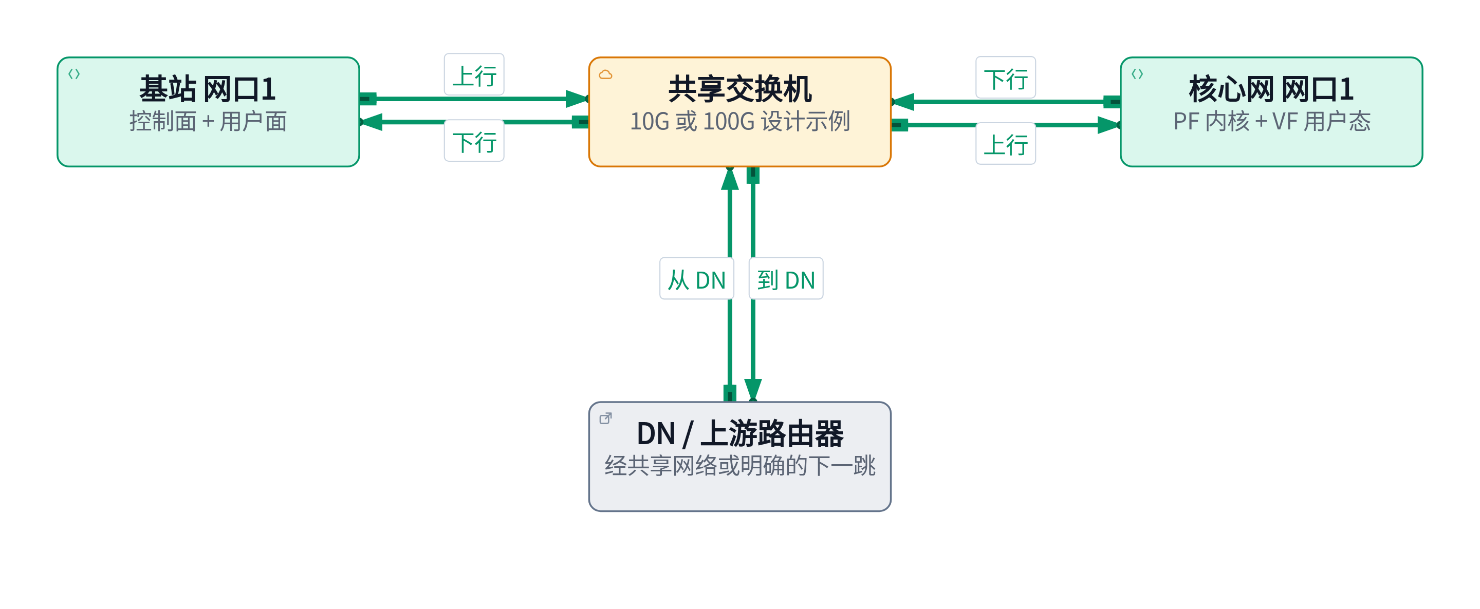
图 3：共用一个交换机、一个网口
方式一：基站和核心网各用一个物理口接同一交换机。控制面可由 PF/Linux 承载，用户面由分配出的 VF/VPP 承载。两者共享链路容量及物理故障点；可以使用不同地址/VLAN，但不会获得额外物理带宽。
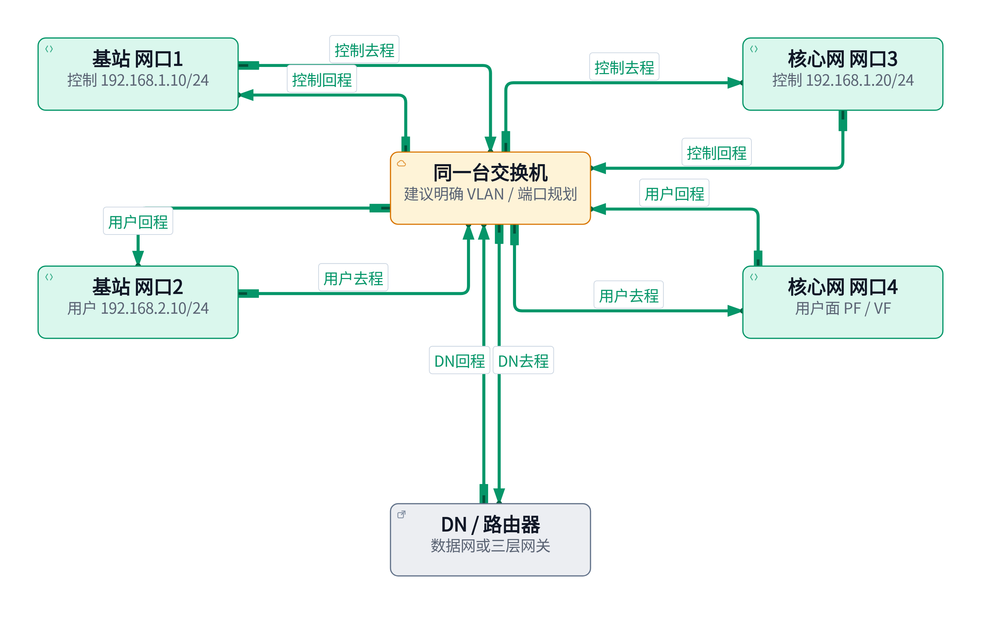
图 4：共用一个交换机、两个网口
方式二：基站网口1 ↔ 核心网网口3 使用 192.168.1.0/24，承载控制面；基站网口2 ↔ 核心网网口4 使用 192.168.2.0/24，承载用户面。一个交换机内连接四个端口，并按需要划分 VLAN。只把 IP 配成两个网段，不会自动形成两个二层广播域。
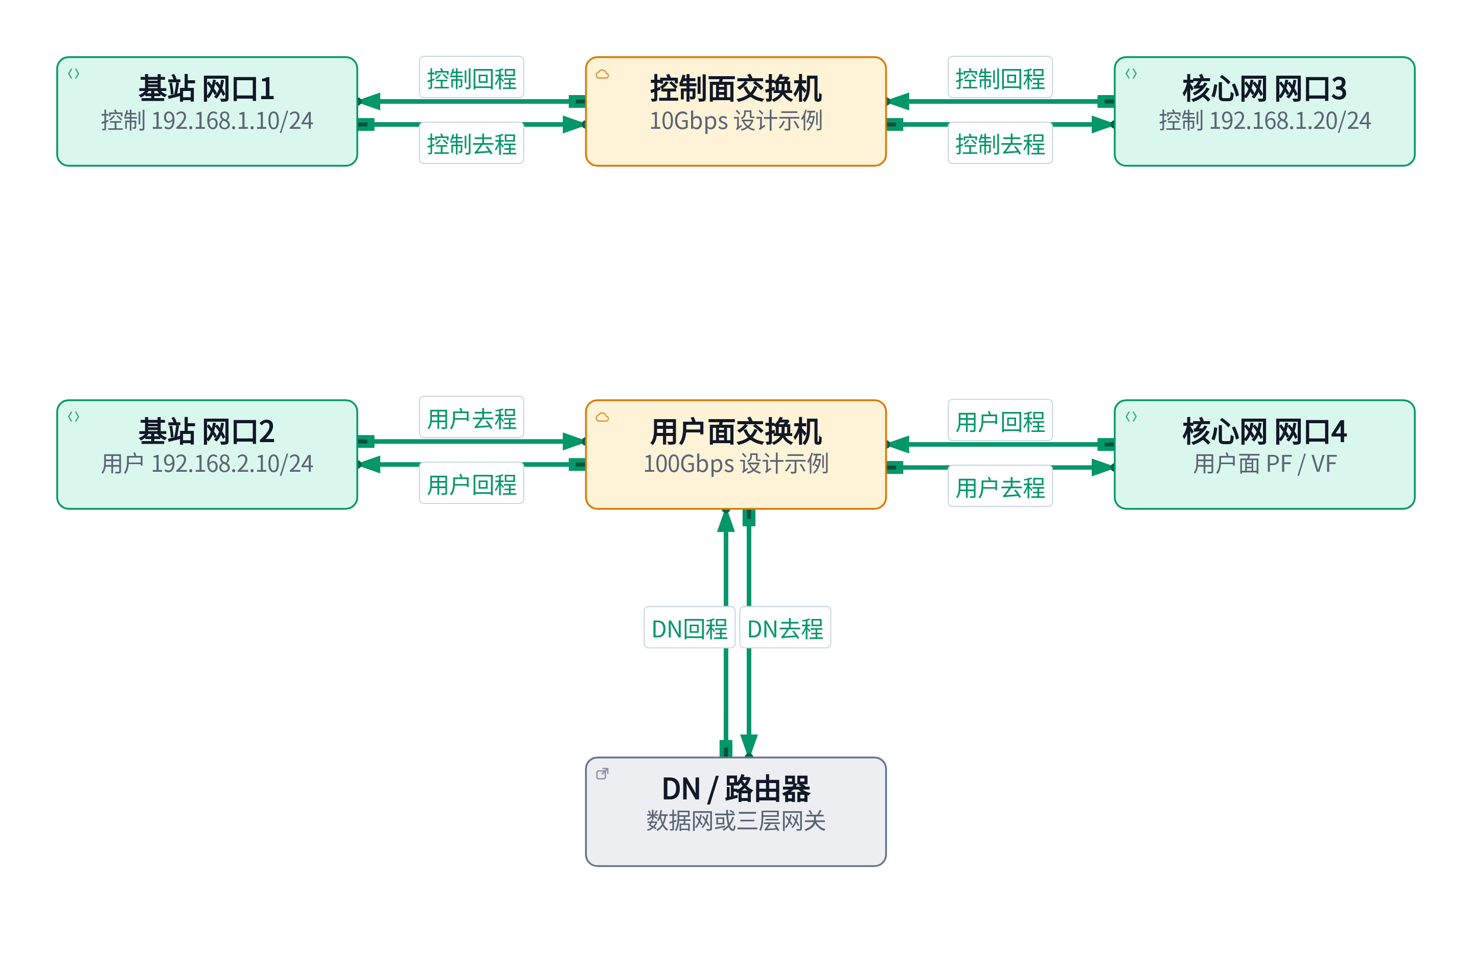
图 5：两个独立交换机、两个网口
方式三：控制面通过独立 10G 交换机，用户面通过独立 100G 交换机。它隔离了两类流量的交换链路与故障域；每条路径仍是单链路，不能仅凭两台交换机就宣称具备冗余。
对比项 | 方式一 | 方式二 | 方式三
每端使用物理口 | 1 | 2 | 2
控制/用户面物理带宽 | 共享同口 | 不同口，但共用交换机 | 不同口、不同交换机
故障范围 | 网口/交换机故障影响两者 | 交换机故障仍影响两者 | 控制与用户链路故障较独立
适用解释 | 成本低、接线少 | 端口分离、便于资源规划 | 明确区分控制/高速用户网络

DN 接在哪里？ 以上布线图只规定基站与核心网间的连接，还必须补上核心 DN/边缘 DN 接入。在本手册实验模型中，DN 服务器或其路由器接入用户面交换网络；核心网 N3、N6 可使用同一用户面 PF 的两个 VF，分别承担隧道侧和 DN 侧。基站的 N3 与边缘 DN 共用同一个用户面 VF，靠地址、路由和分流逻辑区分。若 DN 跨网段，必须配置可达的三层下一跳。
当前核心网 Chart 的两个 VF 来自同一个可配置资源名，不能假定只修改两个 IP 就能分别把 N3/N6 放到任意两个 PF。两池分配、VLAN 或端口映射需平台实际支持。本次文档说明能力和前提，不修改设备分配实现。

4.3 软件总览：控制面与两类用户面路径
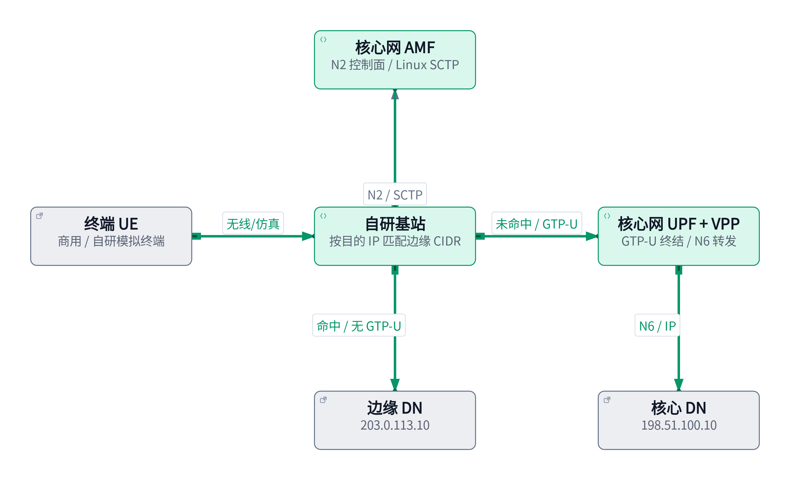
图 6：控制面及用户面分流
基站根据业务报文的目的 IP判断是否命中边缘 CIDR。未命中时进入 GTP-U/N3，经过核心网到核心 DN；命中时交给基站边缘转发路径，不加 GTP-U 头，直接与边缘 DN 交互。这是本次提供的自研扩展能力，不能归因于当前 OAI gNB，也不应直接等同于标准 UPF ULCL 实现。
边缘绕行是用户面路径选择；N2/SCTP 仍走 Linux 内核到 AMF。VPP 使用 VF 的用户态数据路径与内核控制路径并行。下行边缘报文还需根据 NAT 状态或路由和会话映射找到正确 UE；所给函数配置 VPP 接口与规则，并没有完整展示该分流/下行匹配调用链。

4.4 GTP-U 封装与 IP 变化要分开看
以 UE 10.45.0.2 访问核心 DN 198.51.100.10 为例：
基站到 UPF 的 N3 报文（上行）
外层 Ethernet
外层 IPv4：192.168.2.10 → 192.168.2.20
UDP：目的端口 2152
GTP-U：上行 TEID（会话隧道标识）
内层 IPv4：10.45.0.2 → 198.51.100.10
TCP/UDP：客户端端口 → 业务端口
加上外层 IP/UDP/GTP-U 不等于把 UE 内层 IP 改成基站 IP。UPF 解封装后仍得到 10.45.0.2 → 198.51.100.10；是否进一步改源 IP 取决于 N6 NAT。下行重新封装时，外层源/目的反向，但下行 TEID 由对应会话配置决定，不能假定与上行 TEID 相同。
GTP-U 还带来 MTU 开销。最基本的外层 IPv4 + UDP + GTP-U 为 20 + 8 + 8 字节，扩展头可继续增加；不能对所有 5G 报文固定减 36 字节后就认为安全。以实际路径 MTU、GTP 扩展和抓包结果为准。

4.5 当前核心网：TUN 与双 memif
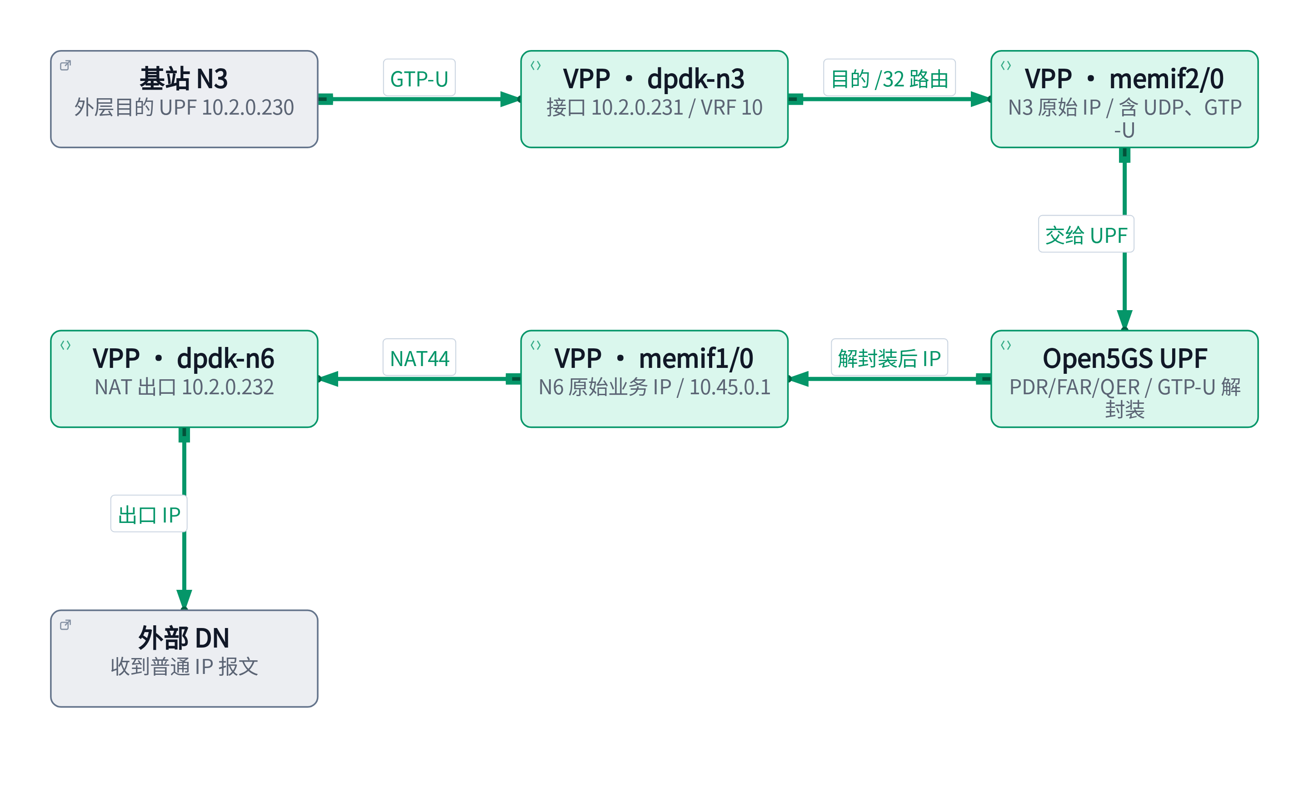
图 7：当前双 memif 核心网的上行路径
memif 是同主机进程间的共享内存报文接口；控制连接通常使用 Unix socket，数据经共享内存环传递。它不是物理网卡，也不是跨服务器的网络隧道。本项目 N3、N6 均使用 IP 模式，帧从 IP 头开始。
当前上行：dpdk-n3 → memif2/0 → Open5GS UPF → memif1/0 → dpdk-n6。VPP 的 N3 memif 传递的是含 UDP/GTP-U 的外层 IP 报文；N6 memif 传递的是解封装后的业务 IP 报文。UPF 承担 PFCP、PDR/FAR/QER/URR 与 GTP-U 语义，VPP 提供高速 I/O、路由和 N6 NAT。
当前真实配置（2026-10-25） | 地址 / 值 | 如何使用
AMF / 主机地址 | 10.2.0.119/20 | Linux N2/SCTP
UPF 对基站通告的 N3 地址 | 10.2.0.230 | gNB GTP-U 外层目的地址
VPP dpdk-n3 | 10.2.0.231/20，VRF 10 | 代理 ARP，并把 .230/32 路由到 memif2/0
VPP memif2/0 | 借用 dpdk-n3 地址 | N3 共享内存 I/O
VPP memif1/0 | 10.45.0.1/16 | UE/N6 内层 IP，NAT inside
VPP dpdk-n6 | 10.2.0.232/20 | N6 出口，NAT outside / 地址池
VPP N3/N6 网关 | 10.2.7.254 | 非直连目的的下一跳
模式 / NAT | memif / true | 当前实际运行模式

.230 与 .231 不可互换。代理 ARP 回应 .230 的邻居查询后，VPP 根据 /32 路由交给 memif，UPF 才是 GTP-U 终结者。N3 和 N6 各用一个 VF；两者可以同属一个 PF，也可以在具备相应资源配置时使用不同物理路径。
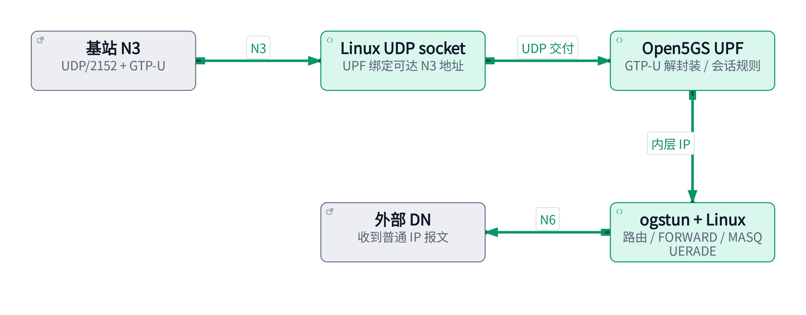
图 8：TUN 模式核心网路径
TUN 模式下 N3 使用 Linux UDP socket，UPF 解封装后写入 ogstun，随后由 Linux 路由、防火墙和 NAT 处理。下行反向进入 ogstun 后，由 UPF 匹配会话并封装。当前 Chart 的 TUN 初始化会创建 MASQUERADE；vpp.n6.nat44.enabled=false 只控制 VPP，不能用它关闭 TUN 的 Linux NAT。
当前主机仍能看到 ogstun，但其状态为 DOWN；接口存在不证明它是当前业务路径。以生效模式、容器、接口状态和计数综合判断。当前 Chart 拒绝 N3/N6 混搭成“UDP + memif”或“memif + TUN”。

4.6 场景一：终端 → 基站 → 核心网 → 核心 DN
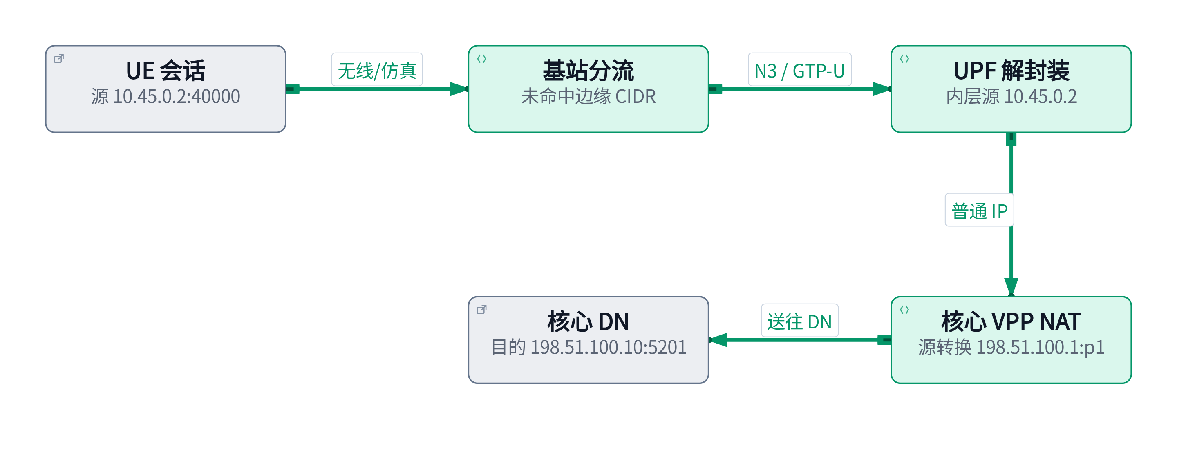
图 9：核心网 N6 动态 NAT
假设业务使用 TCP/5201，以下描述一条 UE 主动发起的连接。
观察点 | 上行报文 | 下行报文
UE 业务侧 | 10.45.0.2:40000 → 198.51.100.10:5201 | 198.51.100.10:5201 → 10.45.0.2:40000
N3 隧道外层 | 192.168.2.10 → 192.168.2.20，UDP/GTP-U | 192.168.2.20 → 192.168.2.10，UDP/GTP-U
UPF 解封装 / N6 memif | 源仍是 10.45.0.2:40000 | 逆 NAT 后目的为 10.45.0.2:40000
核心 N6 外部口 | 198.51.100.1:p1 → 198.51.100.10:5201 | 198.51.100.10:5201 → 198.51.100.1:p1

动态 NAT 让核心 DN 看到 N6 出口地址，通常不需要 DN 为 UE 私网单独配置回程路由。回包到达 VPP 后先按状态逆转换，再交给 UPF 匹配会话、封装为下行 GTP-U。DN 看到出口 IP 不等于能够主动访问所有 UE。
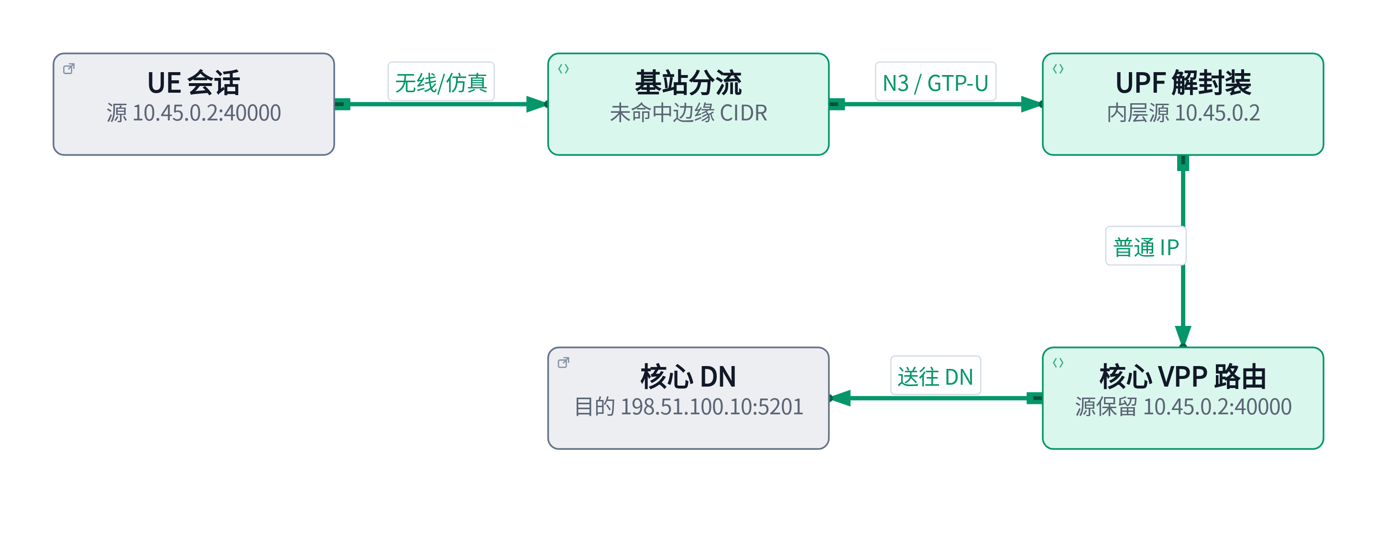
图 10：核心网 N6 静态路由
关闭 N6 NAT 后，N3 封装流程不变，但 DN 看到的源为 10.45.0.2:40000；回复目的也直接是该 UE 地址。需要同时满足：
- DN 或上游路由器存在 10.45.0.0/16 via 198.51.100.1。
- VPP 将 UE 目的流量交给 N6 memif，UPF 中存在对应 PDU 会话和下行规则。
- 回程所经网络允许 UE 网段，邻居、ACL 和 MTU 均正常。
切换参数为 vpp.n6.nat44.enabled=false，完整离线渲染示例见附录 B。关闭 NAT 不会自动替 DN 配置路由。

4.7 场景二：终端 → 基站 → 边缘 DN
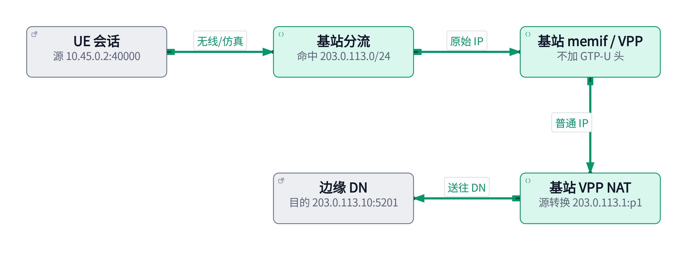
图 11：基站边缘动态 NAT
目的 203.0.113.10 命中边缘 203.0.113.0/24。基站不添加 GTP-U 头，将普通业务 IP 报文交给边缘 memif/VPP。UspLbLinkVppMemifNat 将该 memif 设为 NAT inside，公共出口设为 outside，并建立 tenant VRF 与地址池。
观察点 | 上行报文 | 下行报文
UE 到基站业务侧 | 10.45.0.2:40000 → 203.0.113.10:5201 | 203.0.113.10:5201 → 10.45.0.2:40000
基站边缘 memif | 普通 IP；无 N3 GTP-U 外层 | 逆 NAT 后的 UE 目的 IP
基站 VF / 边缘 DN | 203.0.113.1:p1 → 203.0.113.10:5201 | 203.0.113.10:5201 → 203.0.113.1:p1

NAT 地址 203.0.113.1 必须可由 DN 返回到该基站 VPP。添加 NAT 地址池本身不保证外部 ARP、出口地址、下一跳或 VLAN 已正确配置；这些属于全局初始化和组网前提。
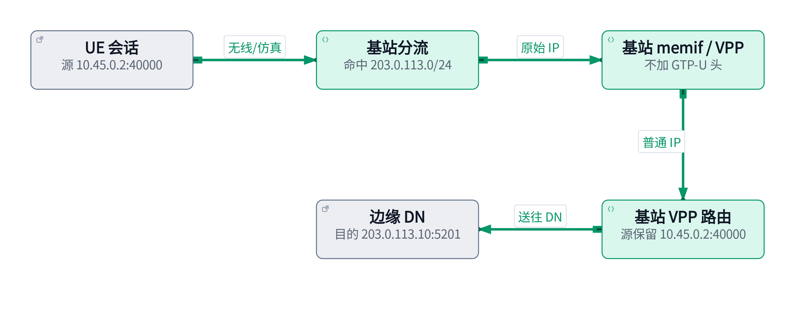
图 12：基站边缘静态路由
UspLbLinkVppMemifRoute 建立 IP 模式 memif、辅助地址与 pInsideCidr via memif 路由，不增加 NAT。DN 收到源 10.45.0.2，需将返回流量路由到基站边缘出口，例如 10.45.0.0/16 via 203.0.113.1。
基站还需要到边缘 DN 的可达路由，以及将下行 memif 报文送到 UE 的会话匹配。如果多个 memif 共享默认路由表，pInsideCidr 应能区分会话，例如各 UE 的 /32 或不重叠后方网段；不能给多个会话重复添加同一个宽泛前缀后假定流量自然分到正确 UE。
两个边缘函数均未展示全局 DPDK 出口初始化、NAT 插件启用、跨网段网关和会话分流代码。它们能说明配置意图，不能单独证明任意拓扑下都已双向可用。

4.8 终端类型与模拟 UE 的 memif
终端 | 用户业务进入终端协议栈的方式 | 课堂边界
商用手机 / 商用终端 | 商用终端自身协议栈与无线接入 | 不假定它暴露 Linux TUN 或 VPP memif
当前 OAI nrUE | oaitun_ue1 等 TUN 接口 | Linux 程序经 TUN 进入 UE 协议栈
自研模拟 UE · TUN | 类似 OAI UE 的 TUN 接入 | 以提供的说明为依据
自研模拟 UE · memif | 应用与 VPP 经共享内存交换 IP 报文 | 可接入 LAN / Wi-Fi 路由器

UspLbLinkVppMemifSessionCreate 中，VRF = memifId + 100。会话 loopback 配置 UE 的 /32 地址，memif 借用此地址，VRF 缺省路由指向 memif。bLanFlag=true 时，将 LAN 出口 dpdk0 加入该 VRF，并配置 pLanIp/22；bNatFlag=true 时，LAN 为 inside、memif 为 outside，将后方客户端源转换为 UE 会话 IP。
这里的 NAT outside 是朝无线/仿真业务方向的 memif，与核心网中“memif 是 inside”的角色不同。inside/outside 是相对某个 NAT 实例的边界，不能把所有 memif 一概称为 inside。

4.9 Wi-Fi 接法一：AP / 桥接
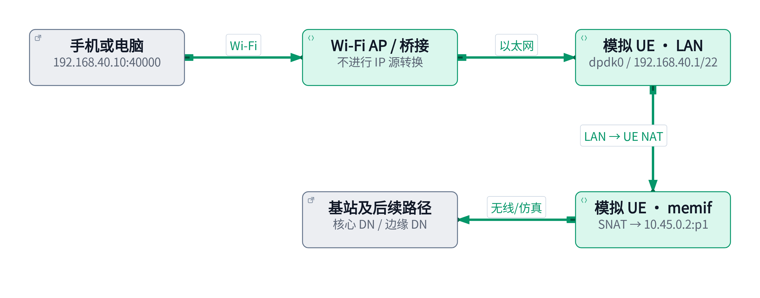
图 13：Wi-Fi AP 与模拟 UE 的 NAT
AP 关闭路由/NAT，按其产品要求将桥接口接入模拟 UE 的 LAN。设备取得 192.168.40.10/22，网关为模拟 UE 192.168.40.1。地址可静态配置，或由单独安排的 DHCP 服务提供；所给 UE 函数只配置 VPP 接口/NAT，没有启动 DHCP 或 DNS 服务。
阶段 | 访问核心 DN 时的上行源 | 访问边缘 DN 时的上行源
手机/电脑，经 AP 桥接 | 192.168.40.10:40000 | 192.168.40.10:40000
模拟 UE 的 LAN NAT 后 | 10.45.0.2:p1 | 10.45.0.2:p1
出口启用 NAT 后 | 198.51.100.1:p2 | 203.0.113.1:p2
出口为路由模式时 | 保持 10.45.0.2:p1 | 保持 10.45.0.2:p1

回包先通过核心/边缘出口的逆 NAT（若启用），再经模拟 UE 逆 NAT，最终到 192.168.40.10:40000。外部出口选择路由模式，并不意味着模拟 UE 的 LAN NAT 也被关闭。

4.10 Wi-Fi 接法二：WAN 路由 / NAT
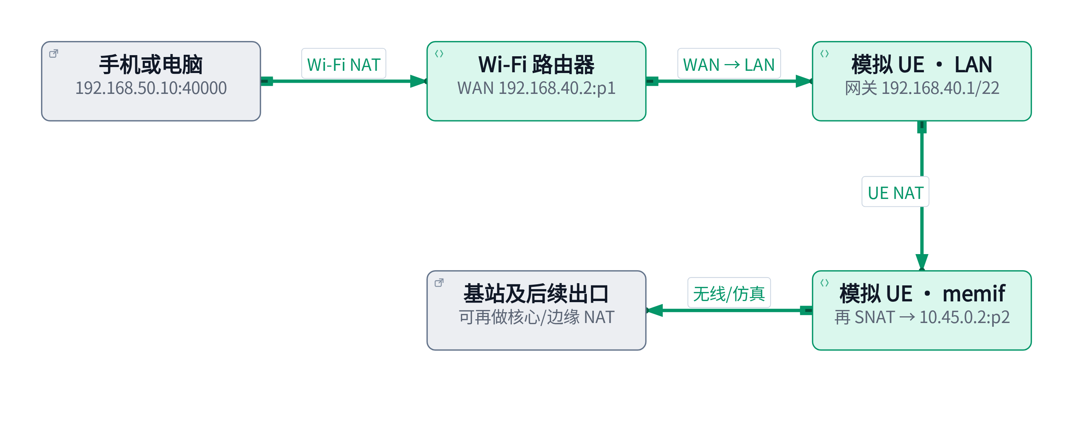
图 14：Wi-Fi 路由器、模拟 UE 与多级 NAT
Wi-Fi 路由器 WAN 连接模拟 UE LAN：WAN 为 192.168.40.2/22，网关 192.168.40.1；Wi-Fi LAN 为 192.168.50.0/24，手机网关是 192.168.50.1。两侧网段不能重叠。
访问核心 DN 198.51.100.10:5201（目的地址保持不变）
手机 192.168.50.10:40000
→ Wi-Fi NAT 192.168.40.2:p1
→ 模拟 UE NAT 10.45.0.2:p2
→ 核心 N6 NAT 198.51.100.1:p3
→ DN
回复按逆序还原目的：
198.51.100.1:p3 → 10.45.0.2:p2
→ 192.168.40.2:p1 → 192.168.50.10:40000
访问边缘 DN 时，把最后一级核心 N6 NAT 换为基站边缘 NAT；若该出口为静态路由，省略最后一级转换。每一级都需保有相应状态和正确回程。多级 NAT 会让“外部主动访问下游设备”和抓包关联更复杂。

4.11 想完全保留 LAN 源地址时，还缺什么
将 bNatFlag=false 只是不创建这层 UE NAT。完整的无 NAT 后方网络需要：模拟 UE 的 LAN 转发、基站的下行会话映射、核心网订阅/UPF 后路由匹配、VPP 到后方网段的路由、DN 回程路由，以及各处源地址检查均支持该网段。
本仓库已有 IPv4 后路由能力与历史验证记录，但那是特定 OAI RFsim 测试环境，不可直接当成自研 UE 的全面验收。尤其“订阅后路由”和“VPP FIB 路由”各自解决不同环节，不能互相替代。
同一个 dpdk0 被函数设置到某个 session VRF 后，不能同时属于多个其他 VRF。多会话共享一个 LAN 物理出口需要独立 VF/子接口或其他明确设计；所给函数本身没有展示这种复用方案。
课堂练习：手机经 Wi-Fi 路由器访问边缘 DN，UE NAT 开启、基站使用路由模式。DN 应看到什么源地址？答案是 UE 会话地址 10.45.0.2（端口可能已转换），不是 Wi-Fi 手机地址，也不是基站出口地址。

5. 性能测试

5.1 iperf2 与 iperf3 的区别
项目 | iperf / iperf2 | iperf3
本机版本 | 2.1.5 | 3.9
默认服务端口 | 5001 | 5201
互通性 | 需要 iperf2 对端 | 需要 iperf3 对端，不能与 iperf2 混用
UDP 服务端 | 通常使用 iperf -s -u | iperf3 -s，协议由客户端协商
反向 | 本机版本支持 -R，以 --help 为准 | -R
双向 | -d、-r、--full-duplex 含义不同 | --bidir，检查版本支持
并行流 | -P，多线程实现 | 本机 3.9 不能靠 -P 获得 3.16 之后的每流线程机制
结构化结果 | 可按版本使用 CSV 等输出 | 常用 -J 输出 JSON

iperf3 自 3.16 起为每条测试流创建独立线程，不能笼统地说“iperf3 永远单线程”，也不能把新版本行为套到本机 3.9。iperf3 FAQ
TCP 测试观察可靠传输的有效吞吐、重传与拥塞表现；UDP 测试按设定速率发包，观察实际接收速率、丢包与抖动。UDP 的发送端显示 1G 不代表接收端收到 1G。

5.2 测试位置与反向灌包
本节默认：客户端运行在 UE 业务侧或其下挂电脑，服务端运行在 DN。正向数据为 UE → DN，即上行；反向数据为 DN → UE，即下行。-R 改变数据方向，客户端仍主动建立测试控制连接，不能据此证明 DN 可任意主动连接一个位于 NAT 后的服务。
服务端绑定的地址必须真实属于服务端所在的 Linux 协议栈。如果地址只属于 VPP loopback，Linux iperf 不能直接 -B 绑定它；自研 memif 场景可在下挂电脑运行 iperf，或通过已实现的主机协议栈接入方式测试。不能为方便测试凭空把 VPP 的 UE 地址再配到 Linux。

5.3 iperf3：TCP、UDP、正向与反向
执行位置：核心 DN 实验服务器。[负载准备]，前台运行，结束用 Ctrl+C。
iperf3 --version
iperf3 -s -B 198.51.100.10 -p 5201
执行位置：UE 业务侧 Linux 或下挂电脑。以下每条测试单独运行；DN 地址改为边缘 DN 后可测试边缘路径。[负载]。
DN_IP=198.51.100.10
# TCP 上行 / 下行；一次单流，再尝试四流
iperf3 -c "$DN_IP" -p 5201 -t 20 -i 1
iperf3 -c "$DN_IP" -p 5201 -t 20 -i 1 -R
iperf3 -c "$DN_IP" -p 5201 -t 20 -i 1 -P 4
# UDP 上行 / 下行：先 10Mbps，1200 字节载荷
iperf3 -c "$DN_IP" -p 5201 -u -b 10M -l 1200 -t 20 -i 1
iperf3 -c "$DN_IP" -p 5201 -u -b 10M -l 1200 -t 20 -i 1 -R
# 同时双向；不等于单独的反向测试
iperf3 -c "$DN_IP" -p 5201 -t 20 --bidir
# 保存机器可读结果
iperf3 -c "$DN_IP" -p 5201 -t 20 -J > /tmp/iperf3-ul.json
iperf3 的 UDP 测试仍需 TCP 控制连接；防火墙只开放 UDP/5201 不够。-b 与 -P 同时使用时，目标速率按每流计算，例如 -P 4 -b 10M 的合计目标约 40Mbps。命令说明
要限制 TCP 测试负载，可增加本机支持的 -b 10M；不加限制的 TCP 会尝试利用可用带宽。先完成低速连通性验证，再按测试窗口逐级增加速率。

5.4 iperf2：TCP、UDP、正向与反向
TCP 服务端执行 iperf -s -B 198.51.100.10 -p 5001；停止后，UDP 服务端改为 iperf -s -u -B 198.51.100.10 -p 5001。客户端与服务端都使用 iperf2。
执行位置：UE 业务侧 Linux 或下挂电脑，[负载]。
DN_IP=198.51.100.10
# TCP，配合 TCP 服务端
iperf -c "$DN_IP" -p 5001 -t 20 -i 1
iperf -c "$DN_IP" -p 5001 -t 20 -i 1 -R
iperf -c "$DN_IP" -p 5001 -t 20 -i 1 -P 4
# UDP，配合 UDP 服务端
iperf -c "$DN_IP" -p 5001 -u -b 10M -l 1200 -t 20 -i 1
iperf -c "$DN_IP" -p 5001 -u -b 10M -l 1200 -t 20 -i 1 -R
# 双向示例（TCP 服务端）
iperf -c "$DN_IP" -p 5001 -t 20 --full-duplex
本机 iperf --help 已列出 -R。对旧版 iperf2，不要假定一定支持；双方核对版本。-d 是同时双向但使用额外反向连接，-r 是先后双向，也会涉及反连；这些方式可能被 NAT/防火墙阻断，不能直接替代 NAT 场景下的 -R。--full-duplex 在本机帮助中描述为同 socket 全双工测试，仍需双端版本支持。

5.5 如何判断瓶颈
观察现象 | 优先核对 | 进一步取证
两端无法建连 | 路由、监听地址、TCP/UDP 端口、防火墙 | ss、route get、端到端抓包
UDP sender 高、receiver 低 | 丢包、队列、接收 CPU、QoS | 两端统计、VPP error/drop、VF 计数
TCP 多流明显高于单流 | 单流 CPU、RTT/窗口、拥塞、RSS 分布 | CPU 与重传；不能直接认定网络线速不足
只在反向低速 | 下行路由、NAT 状态、下行 QER、接收端 | 在 N6、N3 两侧比较计数
CPU 未满但 VPP 抖动 | quota throttling、线程迁移、NUMA、SMT | cgroup cpu.stat、线程亲和性、调度延迟
接近固定速率上限 | 链路协商、订阅 AMBR/QER、整形策略 | 网卡 Speed 与实际生效 QoS 配置

一次测试至少记录：日期、端点与位置、两端工具版本、路径/模式、TCP 或 UDP、方向、流数、目标速率、包长/MTU、持续时间、接收吞吐、丢包/重传及 CPU。测试结果只代表该路径与配置；OAI RFsim 结果不是商用空口或 100G 硬件验收结果。

6. Kuboard 与 k9s

6.1 两种界面，一套 Kubernetes 对象
Kuboard 是 Web 管理界面，适合浏览资源和团队协作；k9s 是终端交互界面，适合在 SSH 环境快速切换资源、日志和事件。二者都是 Kubernetes 的客户端，最终操作受集群身份和 RBAC 约束，界面可见性不代表具备全部权限。Kuboard 简介
本次未在当前节点的 Kubernetes Pod 或 Docker 容器中发现 Kuboard 运行实例，因此以下以 Kuboard v3 常用工作流为说明，不虚构本机登录地址或操作截图。已有 k9s 版本为 v0.51.0。

6.2 Kuboard 的常用工作流
- 使用管理员提供的入口和个人账号登录，确认目标集群。
- 进入目标 Namespace，例如 xcn；先查看工作负载、副本、Pod 状态和事件。
- 打开 xcn-5gc 对应 Pod，选择 upf 或 vpp 容器查看日志；多容器日志不要混看。
- 查看工作负载 YAML、资源 requests/limits、环境变量来源、卷挂载和关联 Service。
- 结合 Events 判断调度、挂载和探针失败；根据时间关联容器日志。
- 需要终端、重启、编辑或删除时，先明确影响对象。Helm 管理的资源应把变更落实回 Chart/values，避免下次发布覆盖界面上的临时修改。
具体菜单名随版本和部署方式变化，以实际界面为准。导入集群或创建凭据属于管理员工作；课件不分发 kubeconfig、ServiceAccount token 或集群管理员账号。

6.3 k9s 的启动和快捷键
执行位置：有 kubeconfig 的服务器 Shell。课堂建议先以只读方式进入。
k9s version
k9s --help
k9s -n xcn --readonly
# 使用指定 context，名字通过 kubectl config get-contexts 查询
kubectl config get-contexts
# k9s --context YOUR_CONTEXT -n xcn --readonly
按键 / 命令 | 用途 | 操作提示
? | 当前视图帮助 | 以当前版本和视图提示为准
:ns / :ctx | Namespace / context 视图 | 切换后重新确认目标
:pods / :deploy / :svc | 查看 Pod / Deployment / Service | 支持资源别名
:events / :nodes | 事件 / 节点 | 排查 Pending、探针和资源问题
/关键词 | 过滤当前列表 | Escape 退出过滤或返回
d / y / l | Describe / YAML / 日志 | 在对应资源视图操作
Enter | 进入选中对象 | Pod 常可继续选择容器
:q / Ctrl+C | 退出 | 不影响业务容器运行

快捷键受视图和配置影响，先按 ?。只读模式禁用修改操作；实际权限仍由 RBAC 控制。非只读模式中的编辑、删除、重启等操作会修改集群，应与命令行变更一样审慎。k9s 命令参考

6.4 十分钟练习
使用 k9s 进入 xcn，找到 xcn-5gc，查看 Events、UPF 日志、YAML 中的 CPU/VF 请求；再用 kubectl 完成同样查询。用 Kuboard 时寻找同一组对象和字段。练习目标是理解对象关系，不是记住某一版界面的按钮位置。
若显示“无资源”，依次检查 context、Namespace、过滤条件和 RBAC；若日志为空，检查容器选择、重启历史以及应用是否输出到文件而非 stdout。

附录 A：命令速查与分层排障
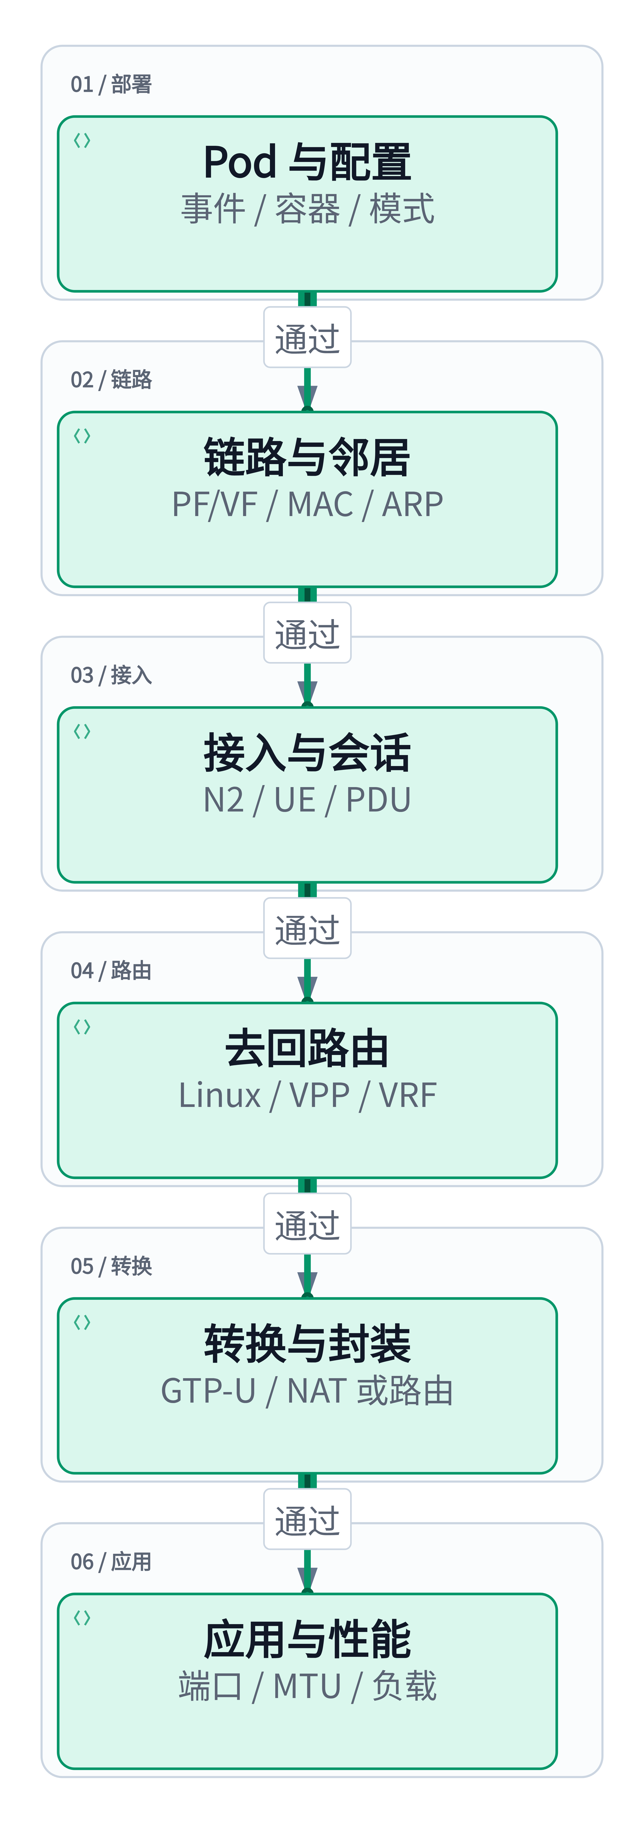
图 15：从业务不通到性能定位
任一步不通过时，先留在该层定位，修复后复验；不要从“网页打不开”直接跳到“换 VF/调大核数”。
现象 | 第一组检查 | 常见原因与下一步
Pod Pending | kubectl describe pod、节点资源 | CPU/内存/大页/VF 不足、节点选择不匹配
ImagePullBackOff | Pod Events、crictl images | 名称/tag、认证、CA、节点 DNS/代理
CrashLoopBackOff | 当前与 --previous 日志 | 配置错误、绑定地址错误、启动依赖、memif socket
Pod Running 但未 Ready | Readiness、容器状态 | Running 不等于业务初始化完成
N2 不通 | SCTP 监听、AMF 地址、路由、日志 | 防火墙/SCTP、地址或 PLMN 配置
UE 有 IP 但业务不通 | PDU、N3 地址/TEID、PDR/FAR、路由 | 会话存在不保证数据面可达
VF 分配成功但无 RX | PF 链路、VF MAC/VLAN、邻居 | 线缆/交换机、VF 状态、错绑 PCI
只有单向通 | 回程路由、NAT 状态、rp_filter | DN 不知道 UE 网段、状态不匹配、非对称路由
边缘流量仍进核心网 | 实际业务目的 IP、CIDR 配置 | DNS 解析到其他网段、规则未生效
小包通，大包卡住 | MTU、ICMP、MSS、分片 | GTP-U 开销、PMTUD 被阻断
DN 看不到手机私网地址 | 列出各层 NAT | AP、Wi-Fi NAT、UE NAT、出口 NAT 分别确认
Ping 近乎零延迟但应用不通 | 观察真实路径和 TCP/UDP 报文 | 可能由本地/代理端回应，不能只据 ping 判断端到端通过
CPU 看似有余量但吞吐低 | SMT/NUMA、quota、丢包、QoS | 线程或单流瓶颈，不只看全机平均利用率

A.1 当前环境的最短查询清单
kubectl get nodes -o wide
kubectl -n xcn get pods -o wide
kubectl -n xcn get events --sort-by=.metadata.creationTimestamp
kubectl -n xcn exec deploy/xcn-5gc -c upf -- xcnctl show ue
kubectl -n xcn exec deploy/xcn-5gc -c upf -- xcnctl show gnb
kubectl -n xcn exec deploy/xcn-5gc -c vpp -- vppctl show memif
kubectl -n xcn exec deploy/xcn-5gc -c vpp -- vppctl show interface address
kubectl -n xcn exec deploy/xcn-5gc -c vpp -- vppctl show ip fib table 10
kubectl -n xcn exec deploy/xcn-5gc -c vpp -- vppctl show nat44 interfaces
kubectl -n xcn exec deploy/xcn-5gc -c vpp -- vppctl show errors

A.2 代理与 Clash 相关排查
镜像下载、容器出网或 DN TCP 异常时，分别检查 Shell 显式代理、Docker/containerd 服务代理、主机透明代理规则及目标路由。它们可能不是同一套配置。
# [查询] 先确认命令是否存在；具体子命令以本机帮助为准
command -v clashctl
clashctl --help
ip rule show
ip route show table all
sudo iptables-save | grep -E 'CLASH|OUTLINE|REDIRECT|TPROXY'
sudo nft list ruleset
查询代理环境变量或服务配置时，输出可能含账号，应先在本地查看并脱敏。透明代理可能重定向 TCP，却不影响 ICMP，表现为 ping 正常、应用连接异常。必要时为实验业务网段配置精确直连例外，并记录原规则和恢复方法；不要直接清空防火墙或全局关闭代理。
构建阶段可按环境使用 docker build --network host；实验容器也可按需要使用主机网络。但 host 网络不会自动绕过透明代理，还会共享主机端口空间。仓库历史后路由验证中曾遇到 DN 的透明代理重定向，因此应结合实际规则与抓包判断。

A.3 常见术语速查
缩写 | 含义 | 与本课程的关系
NFVI / CNF | 网络功能虚拟化基础设施 / 云原生网络功能 | 平台与容器化业务
PF / VF / SR-IOV | 物理功能 / 虚拟功能 / 单根 I/O 虚拟化 | 网卡资源划分
CNI / CRI | 容器网络接口 / 容器运行时接口 | 网络插件与运行时调用边界
NUMA / SMT | 非一致内存访问 / 同时多线程 | CPU、内存与性能
VRF / FIB | 独立路由域 / 转发表 | 相同 IP 可处于不同查表上下文
DPDK / VPP / memif | 用户态报文 I/O 工具库 / 报文处理平台 / 共享内存接口 | 高速数据路径
PDU / DNN | 协议数据单元 / 数据网络名称 | 会话与数据网络选择
TEID / GTP-U | 隧道端点标识 / 用户面隧道协议 | N3 封装与会话识别
PDR / FAR / QER / URR | 检测 / 转发 / QoS / 用量规则 | UPF 用户面行为
MTU / MSS / PPS | 最大传输单元 / TCP 最大分段 / 每秒包数 | 报文大小和性能指标

附录 B：核心网与 OAI 部署示例

B.1 三种核心网配置的离线检查
在 Open5GS 仓库根目录执行。以下仅 helm template 输出文件，不安装或切换当前集群。硬件、地址和实验授权准备好后，才把对应参数用于发布。
# TUN：N3 使用主机地址，不需要 VF
helm template training ./helm/xcn -n training \
--set fivegc.hostNetwork.enabled=true \
--set networking.amf.ngap.serverAddress=192.168.1.20 \
--set networking.upf.mode=tun \
--set networking.upf.n3.address=192.168.2.20 \
> /tmp/training-tun.yaml
# memif + NAT：N3 UPF 地址与 VPP N3 接口地址分别设置
helm template training ./helm/xcn -n training \
--set fivegc.hostNetwork.enabled=true \
--set networking.amf.ngap.serverAddress=192.168.1.20 \
--set networking.upf.mode=memif \
--set networking.upf.n3.address=192.168.2.20 \
--set vpp.n3.interfaceAddress=192.168.2.21/24 \
--set vpp.n6.externalAddress=198.51.100.1/24 \
--set vpp.sriov.resourceName=intel.com/external_network \
--set vpp.sriov.deviceEnv=PCIDEVICE_INTEL_COM_EXTERNAL_NETWORK \
--set vpp.n6.nat44.enabled=true \
> /tmp/training-memif-nat.yaml
# 使用同样的 memif 参数，将 nat44.enabled 改为 false
# 即得到路由模式；仍需 DN 回程路由，不能只改此开关。
这里 N3 与 DN 为直连教学网段，因此不填默认网关；非直连时设置 vpp.n3.defaultGateway、vpp.n6.defaultGateway 为对应网络真实可达的下一跳。TUN 地址应存在于内核接口；memif 的 UPF/VPP 数据面地址应由 VPP 路径承载，避免把相同地址同时设成 Linux 本地地址而截获流量。

B.2 安装、验证和卸载的对应关系
实验安装形式为 helm upgrade --install xcn ./helm/xcn -n xcn --create-namespace -f LAB_VALUES.yaml。LAB_VALUES.yaml 必须完整记录本实验地址、模式、资源和镜像。先保存 helm get values 与 helm history，再安排可能引起会话重建的发布窗口；回滚清单后 UE 也可能需要重新建立会话。
OAI gNB / nrUE Chart 在相邻仓库。以下是用户环境的部署形式，仅在对应实验未占用且配置已核对时执行：
# [实验变更] 本机参考 AMF 地址；需与 gNB 的其他配置一致
helm install gnb /home/xiazhangtao/code/openairinterface5g/charts/oai-gnb \
--set amf.ip=10.2.0.119
helm install nrue /home/xiazhangtao/code/openairinterface5g/charts/oai-nr-ue
# 完成实验后卸载本次创建的 Release
helm uninstall nrue
helm uninstall gnb
helm uninstall xcn -n xcn
当前运行中的 nrUE Release 不止一个，实际名称以 helm list -A 为准。不要为了试命令而卸载已有业务。gNB/UE 注册还需 PLMN、TAC、切片、DNN、订阅鉴权及无线/仿真参数匹配；仅设置 AMF IP 不能保证接入成功。

附录 C：三个自研函数的实现说明

C.1 基站边缘动态 NAT：UspLbLinkVppMemifNat
配置步骤 | 函数中的意图 | 必须成立的条件
VRF = memifId + 1 | 每条 memif 使用独立路由表 | 本函数要求 VRF ≤ 254，因此 memifId ≤ 253
memif0/id，IP 模式 | 接收基站应用交付的普通 IP | socket 及对端连接正确，ring/队列匹配
10.255.VRF.1/32 | memif 辅助地址 | 不是 DN 看到的 NAT 地址
target CIDR → OUT_IF | 在租户 VRF 为边缘目标选出口 | via 接口 依赖可用的邻接/直连或额外转发安排
inside CIDR → memif | 为内部目的建立返回方向路由 | CIDR 与实际 UE/后方地址匹配
memif in / OUT_IF out | 指定 NAT 两侧 | NAT 插件与外部 VRF 查表前提已初始化
NAT IP + tenant-vrf | 分配该租户的转换地址 | DN 能路由/解析到 NAT 地址，外部返回命中正确状态

向以太网出口只指定 via 接口，不能自动让远端网段通过任意网关可达。实际非直连拓扑必须核对下一跳、邻居解析和租户/外部 VRF 的查表行为。

C.2 基站边缘路由：UspLbLinkVppMemifRoute
创建 memif0/id，配置 10.255.(id+1).1/32 并置 UP，然后添加 pInsideCidr via memif。函数未显式新建/绑定 VRF，按全局默认表环境理解；未建立 NAT，也没有配置到边缘 DN 的完整出口路由。
所给代码不像 NAT 函数一样检查 id+1 ≤ 254，也未展示 pInsideCidr 校验。培训示例采用合法小编号；不应由此推断所有 UINT16 编号都可组成合法 IPv4 地址。多会话前缀重叠也需要额外设计。

C.3 模拟 UE：UspLbLinkVppMemifSessionCreate
对象 | 配置 | 作用
session VRF | memifId + 100 | 分离会话路由上下文；当前函数约束 memifId ≤ 154
loopback | UE IP /32，属于该 VRF | 代表会话业务地址
memif | 同 VRF，借用 loopback 地址 | 连接模拟 UE 应用，不再分配另一业务 IP
default route | 0/0 via memif | 将 LAN 上行交给 UE 协议栈
dpdk0 | pLanIp/22，加入 session VRF | LAN 入口；固定 /22 是当前函数行为
NAT | dpdk0 in、memif out、地址池为 UE IP | 把 LAN 源转换成 UE 会话地址

bLanFlag=false 时不配置 LAN；bNatFlag 只在 LAN 分支内生效。bLanFlag=true, bNatFlag=false 需要全链路后路由支持。所给代码验证了 UE IPv4，但未展示等价的 LAN IP 完整校验。

C.4 如何理解“函数返回成功”
三个函数都先查询 memif，若输出中找到接口名便返回成功。它们没有逐项核对地址、VRF、路由、NAT 是否仍与本次入参一致；字符串子串匹配也不能替代精确接口标识检查。中间命令失败后可能留下部分对象，代码片段未展示事务回滚或并发串行化机制。
因此“RET_OK”不等于“配置已更新”“接口对端已连接”或“数据双向可通”。验证应查看精确接口、memif 连接状态、FIB、NAT 与真实业务报文。多线程同时配置同一接口的行为、失败清理和删除会话逻辑，需结合未提供的完整实现审查。本培训只解释这些边界，不修改自研代码。
VPP CLI 拼写也需匹配实际版本，例如本仓库 VPP 26.06 模板使用 set interface unnumbered ... use ...；不能把代码片段中所有 CLI 字符串都直接认定为当前镜像已验证的语法。

附录 D：资料来源与验证边界

D.1 本地实现依据
本次仓库基线：4ccc714f5f7b39e685c39a9637e2497705ab2d19。实际生成与验证记录见同目录 VALIDATION.md。
来源 | 支撑内容
helm/xcn/values.yaml、templates/_helpers.tpl | 参数、模式派生、CPU/队列与 VF 配置
helm/xcn/templates/config.yaml、templates/5gc.yaml | memif、FIB、代理 ARP、NAT、容器资源
helm/xcn/files/vpp-entrypoint-dual.py | PCI 读取、cpuset 等待、VPP 线程配置
src/upf/gtp-path.c、n3-memif.c、n6-memif.c | GTP-U 与 N3/N6 报文收发职责
docker/runtime/setup.sh | TUN、Linux 转发和 MASQUERADE 初始化
docs/framed-routes-live-validation.md | 特定历史后路由测试与透明代理/MTU问题
本次用户提供的三个 UspLbLink 函数和说明 | 自研基站边缘分流、模拟 UE LAN/memif 配置意图

历史 README 中部分默认核数和 worker 描述存在旧值；本手册以当前 values、渲染清单和运行态为准。静态阅读和离线渲染不等于完成模式切换、商用终端或自研基站实测。

D.2 官方参考与版本使用原则
- Kubernetes 组件与设备插件：对照本机 1.26.8，避免照搬新版特性。
- Docker 镜像与Harbor 推拉：不同运行时分别检查认证与 CA。
- Helm upgrade：官网可能默认新版；本文示例按本机 Helm 3.17.3 帮助和实际渲染核对。
- SR-IOV Device Plugin：资源发布、PCI 设备与 CNI 的分工。
- Linux IP sysctl：转发及反向路径检查。
- iperf3 使用说明与FAQ：以双方已安装版本为准；iperf2 参数另以本机 iperf --help 为准。
- Kuboard与k9s：实际菜单和快捷键以目标版本为准。
- VPP 接口和路由查询命令依据当前运行的 v26.06-release CLI 帮助与本仓库部署模板核对。
本手册将服务器查询快照、仓库实现、用户提供实现、教学示例及历史实验分别注明。未切换生产网络进行本轮端到端性能验收；没有为 10G/100G 拓扑编造吞吐结果。分发前可刷新查询快照，尤其是 Pod 名、版本、地址和资源分配。

